Муниципальное автономное общеобразовательное учреждение
«Центр образования № 42»
(160029 город Вологда, улица Северная, д. 34 а).

Научно исследовательская работа на тему:
«Тайны вологодского самозванца».
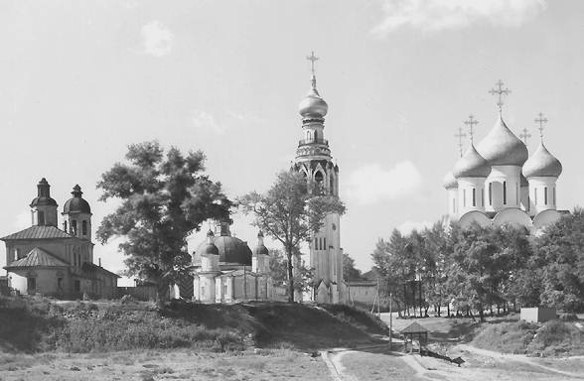

Работу подготовил:
Березин Сергей Георгиевич,
учитель истории высшей категории.

Вологда
2018 год

К читателю.

Христианское есть - пад, востати,
а дьявольское есть - пад, не востати.
Сам, христолюбче, разумеваешь,
мой ласковый читательнику, упознаешь,
кому воздать честь и верность,
помнячи природных государей древность.
К тому не будешь их поношати,
но, и о прежнем каяся, прощати.
Понеже кто ся власти протявляет,
тот, по апостолу, богу ся противляет.
Мой верне милый читательнику,
не дивись настоящему враждебнику,
что он в наследии нашем господствует —
так ему мир, а не бог дарствует,
Который злых возвышает,
а благих отнюдь уничижает.
Смотри же не начала, но конца,
да будешь мудр до конца.
Хто сначала скачет,
тот напоследок плачет.
А так найдешь корысти не мало,
что ся тут кратко собрало.
Само бо доброе себя хвалит,
а злых лукавство палит.
Здоров же, любимиче, буди,
а своего государевича не забуди.

(Тимофей Анкудинов.
Из декларации московскому посольству.
1646 год.)

Содержание

Введение…………………………………………….. 3

Глава I: Вологда в истории русского
самозванства…………….. 5

Глава II: В начале пути…………………………………8

Глава III: Годы скитаний……………………………...12

Глава IV: На севере Европы…………………………..18

Глава V: Гибель………………………………………...19

Заключение……………………………………………...23

Введение

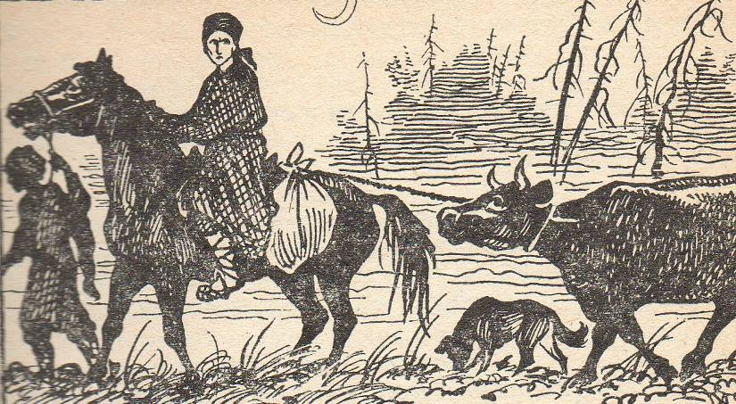

Мал человек и подобен пылинке на Земле. Рождается человек и видит над собою лицо матери, чувствует мягкие и теплые руки ее, радуясь свету и не пугаясь мрака. Затем он начинает различать голоса и лица других людей, улыбается теплу и солнцу, плачет от первых обид, еще не осознанных, но уже задевающих его маленькое сердце. И вместе с тем, как раздается под небом его первый крик, начинают сплетаться с его судьбой судьбы живущих и проживших людей. Родные, соседи и земляки, входят в его судьбу, так же как и он входит в их судьбы, либо слегка касаясь, либо круто меняя и даже переламывая их. Судьбы многих людей свяжет он с самим собой, на жизни многих наложит свой след и память о нем хотя и может жить долго, но помнить дела его будут лишь немногие — те, с кем пересеклась его судьба. А если выйдет человек в необъятный мир и крышей будет ему небо, а границами — океаны, то сонмы судеб живых и мертвых переплетутся, повяжутся с его судьбой, ибо дорога его - не малая тропинка, а путь человечества. И в жизни человека непременно наступит время, когда он начнет понимать, что его сегодняшний день связан с давно прошедшими событиями, что дела и подвиги, доблесть и благословения проживших так же сильно воздействуют на него, как жизнь и судьба живущих.
Человек, о котором пойдет речь в нашей работе, действительно по видимому сильно воздействует на своих неблагодарных потомков, ибо в немногочисленной исторической литературе, посвященной его скромной персоне, можно найти массу всевозможных несуразностей, грубых несоответствий, а подчас неприкрытой лжи, которая основательно скрывает от нас его подлинный облик, образ мыслей и весьма недолгий, но по настоящему яркий и удивительный жизненный путь. Эта тема нуждается в серьезной научной разработке, ибо историческая литература по этой теме крайне скудна. На данный момент не имеется отдельной работы, посвященной личности и деятельности нашего незаурядного земляка. Сведения о нем, как правило, исчерпываются небольшими общеинформационными статьями в различной краеведческой и энциклопедической литературе.¹ Краткие известия, в основном повторяющие основной источник, содержат очерки отечественных классиков исторической литературы Н. И. Костомарова и С. М. Соловьева.²
Советская и российская пресса уделила личности нашего героя несколько больше внимания. В 1974 и 1976 гг. газеты «Красный Север» и «Вологодский Комсомолец» публиковали отдельные статьи о жизни и необыкновенных похождениях нашего земляка, достойных стать сюжетом для авантюрно-приключенческого романа.³ Затем, после длительного перерыва, в 2006 году газета «Премьер» вновь подняла эту тему, поместив на своих страницах статью Ольги Якуниной «Джентльмен удачи», где, между прочим, была высказана интересная версия о «неблагородности» семейства Романовых, что, по мнению автора и послужило главной причиной такого российского феномена, как самозванство.⁴
Из серьезных научных работ, по выбранной мной теме, можно назвать статью исследователя В. А. Мошина «Из истории сношений римской курии, России и южных славян в середине XVII века»,⁵ где были подняты вопросы политических взаимоотношений католической церкви с Русским государством и той роли, которую в этих взаимоотношениях сыграл наш персонаж.
На сегодняшний день главным и, пожалуй, единственным подробным источником по данной теме являются воспоминания немецкого путешественника XVII века Адама Олеария «Описание путешествия в Московию», в III книге которых как раз и рассказывается «о Лжешуйском.., его происхождении, действиях и гибели».⁶ Автор подробно повествует о жизни нашего земляка, его качествах характера, взаимоотношениях с современниками и о его «разбойных делах», приведших «подыменщика» к «заслуженной» гибели. Несмотря на весь авторитет Адама Олеария в источниковедческой историографии и несомненные литературные достоинства его воспоминаний о нашей стране, нельзя не видеть ряд серьезных недостатков, присущих его книге.
Во-первых, значительные нарекания вызывает определенная предвзятость автора по отношению к русскому народу, представителей которого Олеарий, не скрывая враждебности, называет «варварами». Отсюда негативные оценки, высказываемые в адрес нашей страны и ее жителей, в том числе и в книге, посвященной жизни и деятельности героя данного исследования, чью биографию мемуарист высвечивает в качестве примера того «бесстыдства» и «грубости», присущих, по его мнению, всем русским людям.
Во-вторых, воспоминания Олеария изобилуют явными несоответствиями, беспочвенными обвинениями, а подчас и отсутствием логики, когда он повествует о «разбойных делах» нашего земляка, что в свою очередь требует наведения порядка в нагромождениях неправды, присутствующей в мемуарах немецкого путешественника.

Мы считаем своим долгом объективно разобраться в хитросплетениях таинственной судьбы нашего героя, собрать и проанализировать исторические сведения о нем, сообщаемые древними и современными авторами, исследовать его сложный и не до конца понятый современниками характер, понять некоторые внутренние мотивы его действий и поступков и избегая предвзятости, попытаться несколько реабилитировать образ земляка, который, с легкой руки враждебно настроенных современников, предстал перед нами с ярлыком «подыменщика и вора».
Глава I: Вологда в истории русского «самозванства».
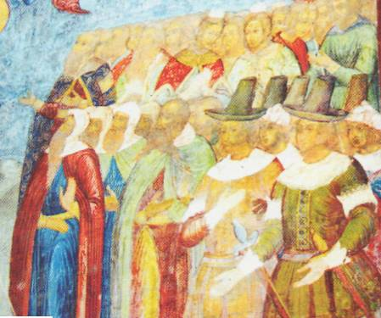

Грешники, идущие в ад. Среди них люди явно в европейской одежде
«Смутное время» - так характеризовали современники период конца XVI - первых двух десятилетий XVII века. Таковым он остался и в памяти последующих поколений. Действительно, вряд ли можно подобрать эпитет более точный и содержательный для характеристики этой тяжелой, лихой годины, а точнее было бы сказать - безвременья.
Династический кризис, последовавший за смертью Ивана Грозного в 1584 году и изматывающая борьба за власть между различными кремлевскими политическими группировками привели к полному разрушению старого государственного порядка Московского царства. Затяжной хозяйственный кризис, охвативший большую часть страны в последней четверти XVI века, завершился небывалым, просто катастрофическим неурожаем 1601 — 1603 годов. Голод и эпидемии накалили обстановку в стране: вышли из-под контроля «украины» (пограничные области), усилились волнения и беспорядки в центральных уездах страны и Поволжье. Непопулярное у русских людей правительство, возглавляемое бывшим опричником, зятем ненавистного палача Малюты Скуратова царем Борисом Годуновым, к 1604 году полностью исчерпало доверие к своей политике. Польские магнаты, составлявшие правительство Речи Посполитой - внимательно наблюдали за развитием ситуации в «Московии». Они сделали ставку на беглого боярского сына, чернеца-расстригу Григория Отрепьева, который называл себя «чудесно» спасшимся царевичем Димитрием, младшим сыном Ивана IV - «законным» наследником русского престола.
Началась эпоха самозванцев, которая вкупе с иноземным вмешательством в русские дела, мощными выступлениями «низов» русского общества, обернулась войной «всех против всех».
Обстановка в северных городах и уездах Российского государства в начальный период Смуты оставалась относительно спокойной. Спокойно отреагировали вологжане и тотьмичи, устюжане и сольвычегодцы и на воцарение Лжедмитрия I. В период короткого правления первого самозванца большинство северных монастырей и торговые гости, зажиточные крестьяне и корпорации промысловиков спешили подтвердить у нового царя свои «исконные» права на земельные и иные владения и налоговые льготы.
Ситуация изменилась во время правления Василия Шуйского, утвердившегося на русском престоле после свержения и убийства первого самозванца (17 мая 1606 года). Положение нового царя было довольно шатким. Правящий клан Шуйских также не устраивал очень многих как в столице, так и на окраинах государства, а потому очень скоро началось мощное движение окраинных земель, кульминацией которого стал поход на Москву военных отрядов под предводительством И. И. Болотникова. Острая необходимость в надежных воинах и деньгах вынуждала царя неоднократно требовать «даточных» людей и средства на ведение войны с Вологды и других поморских городов. Обстановка стала еще более серьезной с разворачиванием новой «польской интриги», центральным персонажем которой стал новый самозванец - Лжедмитрий П.
Голландский купец Исаак Масса, оказавшийся в 1608—1609 годах в Вологде, позднее в своих знаменитых записках («Краткие известия о Московии в начале XVII века») оставил весьма ценные воспоминания о пережитом. Он писал: «Еще во время осады Москвы ... Вологда перешла на сторону Дмитрия ... и из главного лагеря мятежников был прислан туда в Вологду правителем Федор Ильич Нащокин, большой негодяй и низкого происхождения; три дня спустя прибыл на место дьяка Иван Веригин. Наверное, он намеревался запечатать все купеческие товары, но владельцы не допустили его до этого... И новый воевода призвал всех жителей, чтобы они приняли царем Дмитрия и принесли ему присягу...».
Однако вскоре, по свидетельству автора «Кратких известий», «испытав злодейства и насилия тушинцев, вологжане весьма раскаивались в том, что перешли к Дмитрию и присягнули ему, и начали размышлять о своем непостоянстве». Восстановив в должности прежнего воеводу Никиту Михайловича Пушкина и дьяка Романа Макаровича Воронова, вологжане «с великим ожесточением устремились из крепости к дому Булгаковых, где пребывал новый воевода, и приставили к нему стражу и захватили силой Нащокина, Веригина и всех поляков и пленных, бывших в Вологде, снесли им головы и вместе с трупами бросили с горы в реку Золотицу, куда сбежались свиньи и собаки и пожирали трупы людей, на что нельзя было смотреть без отвращения. И так они (вологжане) снова перешли на сторону Москвы и поклялись между собою оставаться верными Москве и московскому царю и стоять за него до последней капли крови.Когда это известие дошло до Москвы, то это было для московитов радость, что есть еще люди, готовые стоять с ними заодно, и царь отправил в Вологду дружественную грамоту, в которой благодарил жителей за всё...»⁷.
Вологда стала центральным пунктом военных операций на Севере и Поволжье. Именно под стены вологодской крепости подходили военные силы устюжан, двинян, тотьмичей. На дальние рубежи Вологодского уезда высылалась стража, возводились многочисленные острожки «для осадного сидения».
Наиболее опасные участки перекрывались завалами векового леса - засеками. Постоянно укреплялся и сам город. Особо следует подчеркнуть народный, земский в своей основе, состав северных дружин. Так, составляя грамоту в Тотьму об успехах ополчения, вологжане представлялись в ней следующим образом: «Все вологодские посадские и волостные лутчие и средние и молодшие людишки и вся чернь челом бьют...».
Освободив в 1608-1609 годах свои территории от тушинцев, ополчения северных городов оказали активную помощь восставшим Замосковного края. В конце января 1609 года из Вологды было направлено к Костроме объединенное ополчение од руководством Никиты Вышеславцева; в апреле того же года вологжане бились с тушинцами под Ярославлем. К августу 1609 года были очищены от отрядов самозванца Ярославль и Кострома с уездами, а 12 марта 1610 года объединенные силы земских ополчений торжественно вступили в Москву. Однако до полной победы было еще далеко. Еще в августе 1609 года Речь Посполитая начала открыто интервенцию против России. 17 июля 1610 года Василий Шуйский был свергнут с престола и пострижен в монахи. Поляки вновь стали полными хозяевами положения не только в столице, но и в северных городах. В Вологде, Устюге, Сольвычегодске сидели ставленники Сигизмунда III...
В феврале 1611 года, когда началось новое движение по созданию I ополчения, северные города активно откликнулись на призыв рязанского воеводы Прокопия Ляпунова и приняли участие в военных действиях под Москвой. Были вологодские, устюжские, тотемские, сольвычегодские ратники и в составе II ополчения, созданного Кузьмой Мининым и князем Дмитрием Пожарским. Не забудем и то, что во время создания ополчений города Севера вносили немалые денежные и иные средства на нужды освобождения страны.
В последний период Смуты (1612-1619 годы) на Вологду и вологодский уезд обрушились самые тяжелые испытания. В августе 1612 года, после поражения корпуса гетмана Карла Ходкевича под Москвой, отряды поляков, литовцев, черкас (малороссийских казаков) и бывших тушинцев устремились на Север с целью грабежа богатых поморских городов. Кроме того, уже в июне — августе отдельные «воровские» шайки казаков хозяйничали в Белозерье: опустошили и разграбили Белозерск, неоднократно подступали к стенам Кирилло-Белозерского монастыря.
22 сентября 1612 года пришла война и в Вологду - к городу неожиданно, «изгоном» подошел вражеский отряд. В это время основные силы вологодского ополчения во главе с воеводой были стянуты к Москве, а немногочисленный гарнизон крепости напрочь забыл об осторожности: отсутствовали караулы на башнях и стенах, не было пороха для пушек, и даже ворота крепости оказались по нерадению начальства открыты, Вологда была обречена: беспрепятственно пройдя укрепления, враги в течение трех суток жгли город и посады, грабили и убивали жителей. В памяти народной эти события получили четкую оценку, выразившуюся в записанной В. И. Далем поговорке: «Пропили город Вологду воеводы». Сильно пострадали в Смутное время окрестности Вологды: были сожжены и разграблены многие деревни и села, в том числе и Спасо-Прилуцкий монастырь.

Глава II: В начале пути.
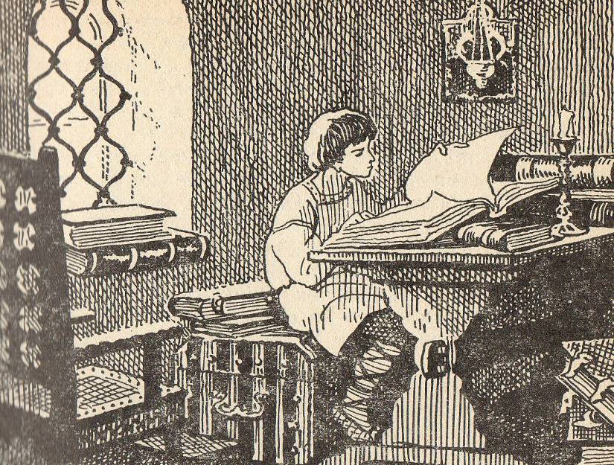
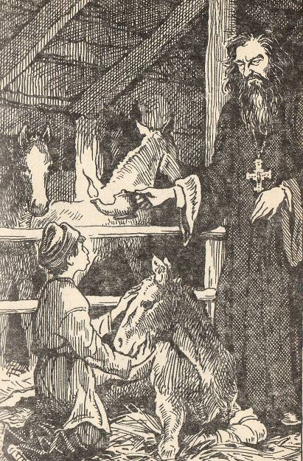

Тяжелая для России в первой половине XVII века международная обстановка и постоянное общественное брожение были почвой, порождавшей многочисленных самозванцев, поднимавших народные массы на борьбу против социальной несправедливости. Соседние государства под видом поддержки этих претендентов на московский престол не раз пользовались «смутой» для своих политических целей. В начале XVII века, кроме трех Лжедмитриев, появились: самозванец Петр (казак Илейка), выдававший себя за сына царя Федора Ивановича; в Астрахани — царевич Август якобы сын Грозного от Колтовской; позднее — царевич Лаврентий в роли внука Грозного от царевича Ивана; в казацких степях — восемь сыновей царя Федора: царевичи Федор, Клементий, Савелий, Семен, Василий, Брошка, Гаврилка и Мартынка. После «смуты» остался сын первого Лжедмитрия Иван Воренок, вместе с матерью Мариной нашедший приют у Заруцкого, пытавшегося в Астрахани создать особое государство под верховной властью персидского шаха. Какой-то самозванец появился в Молдавии: молдавский господарь послал его в Москву и в награду получил его содранную кожу, будто бы набитую деньгами и драгоценными камнями. В качестве сына Марины Мнишек Польша на всякий случай выставляла поляка Лубу. В начале царствования Алексея Михайловича в 1646 г. правительству доносили об Александре Федоровиче Нащокине, который выдавал себя за представителя царской фамилии и готовился бежать за границу для организации новой «смуты». Имеются известия об Ивашке Вергуненке, казацком сыне из Лубен, который под именем сына царя Дмитрия появился у крымского хана. Посланный в Константинополь, он вызвал там недоверие к себе и попал в заключение. Позднее он появился в Молдавии, где и погиб: не исключено, что это был тот самый вор, кожа которого вернулась из Москвы, наполненная деньгами.
Девятнадцатый самозванец, называвший себя не то сыном, не то внуком царя Василия Шуйского, то князем Иваном Шуйским, родился в 1617 году в городе Вологде, в семье зажиточного стрельца Дементия (Демьяна) Анкудинова или Анкундинова. Скорее всего это не была семья коренных вологжан, так как в Дозорной книге посада Вологды начала XVII века она не значится.⁸ Небольшое жалованье стрельца вынудило Демьяна организовать торговлю холстами в пригородных деревнях, а на скопленные от торговли средства приобрести небольшой постоялый двор.
По некоторым сведениям мать самозванца – Соломонида была родом из Костромы, где она и познакомилась на ярмарке со служивым стрельцом Демьяном Анкудиновым, приезжавшим время от времени в близлежащие от Вологды города по торговым делам. Через год после свадьбы Демьян скоропостижно скончался, оставив жену вдовой с месячным ребенком на руках. Их единственный сын Тимофей Анкудинов усилиями матери получил неплохое образование при церкви Дмитрия Прилуцкого, где, обладая по словам Адама Олеария красивым голосом, исполнял церковные песнопения.⁹
Вологодский архиерей Варлаам (Олеарий именует его почему-то Нектарием) приметил одаренного юношу и приблизил к себе. Вскоре молодой человек женился на его внучке и некоторое время состоял на службе у воеводы князя Петра Васильевича Сумбулова в съезжей избе. Ведя беспорядочную и разгульную жизнь, Тимошка промотал все женино приданое и отправился в Москву.
Внешность вологодского авантюриста описывали так: «волосом чернорус, лицо продолговатое, нижняя губа поотвисла немного», имел «добрые способности и выдающийся ум», к тому же хороший голос. Современник событий немец Адам Олеарий писал, что в детстве «Тимошка скоро научился читать и красиво писать, и достиг, стало быть, высшей степени русской образованности».¹⁰
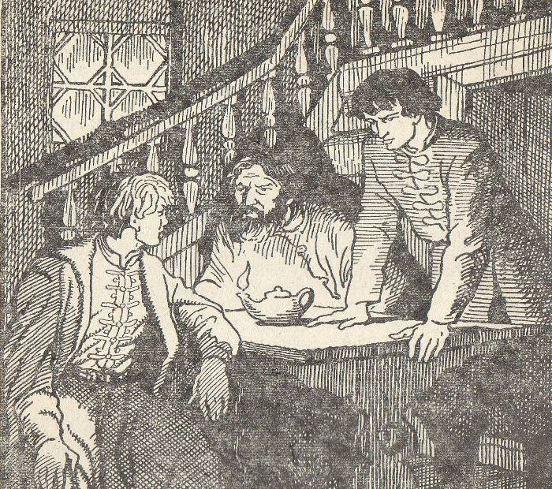

В Москве Тимофей нашел себе покровителя в лице дьяка Ивана Патрикеева, который устроил его в один из московских приказов «Новая Четь» (Кабацкий приказ). Здесь поначалу он проявлял усердие по службе и дослужился до должности подьячего. Однако вскоре Тимофей «подружился со скверными товарищами», прогулял все свои деньги и еще сто (по другим сведениям двести) рублей государевых.
Предвидя неизбежное тюремное заключение, боясь наказания за растрату, ложь, «и за мужеложство с мальчиками, в котором его часто заставали»¹¹, он, по словам Олеария, сжигает осенью 1643 года свой московский дом вместе с находящейся в нем собственной женой, а затем со своим другом подьячим приказа Казанского дворца Константином Конюховским (или Конюховым) бежит в Польшу.
Заметим сразу, что если до приведенной цитаты Олеарий еще соблюдает известную объективность, то теперь чувство меры начинает ему изменять. Начнем с того, что абсолютно неправдоподобно выглядит рассказ о «мужеложстве с мальчиками». Женатый человек, имеющий ребенка (по другим сведениям – двух) и вдруг… с мальчиками. Вообще, постоянное внимание Олеария к сексуальной ориентации москвитян похоже на навязчивую идею. На протяжении всего своего «Описания» он не забывает регулярно подчеркнуть «развращенность» русских людей, их «содомский грех» и всякие прочие «гнусности»¹². Очевидно, что эти и тому подобные «детали» из жизни Т. Анкудинова, используются автором для иллюстрации своих некорректных выпадов в адрес русского народа.
Точно так же нелепо выглядит подробность о сожжении Тимофеем своей жены в их собственном доме. Олеарий прямо указывает, что перед бегством из России, Анкудинов укрывает своего малолетнего сына Сережу (по другим сведениям – и дочь) у «доброго друга» Ивана Пескова. В таком случае зачем ему понадобилось убивать жену, да еще непременно путем сожжения и обрекать, таким образом, сына на сиротство? И как, в таком случае, у «казнокрада» и «убийцы» еще сохранились «добрые друзья»? Скорее всего, Тимофей, чтобы сбить царских ищеек со следа, сжег пустой дом, а жену вместе с ребенком спрятал у друзей.
Не менее надуманно звучит у немецкого мемуариста и обьяснение причин бегства Тимофея из страны. Обратимся к тексту «Описания»:
«Когда он увидел, что при предстоящем отчете… ему недостанет ста рублей, он пустился на всяческие хитрости и выдумки, чтобы пополнить украденные деньги. Между прочим, он отправляется к писцу того же приказа Василию Григорьевичу Шпилькину, который был его кумом (что в Москве имеет большое значение) и неоднократно ему оказывал благодеяния, и говорит: прибыл в Москву из Вологды знатный купец, добрый друг его; его он на завтрашний день пригласил к себе в гости: чтобы теперь нарядить свою жену более обыкновенного и вывести, как это принято, с чаркою водки, он просит своего кума и надежного друга одолжить ему своей жены жемчужный ворот и украшения, которые вскоре в полной сохранности будут возвращены ему на дом. Шпилькин, не подозревая ничего дурного, охотно, без залога, исполнил его просьбу, хотя украшения и стоили дороже 1000 талеров. Тимошка, однако, не только забыл вернуть эти вещи, но даже, когда Шпилькин ему о возврате напомнил, стал отрицать получение от него чего-либо и требовал доказательств. Шпилькин призвал Тимошку к суду… Но так как обвиненного нельзя было уличить, его отпустили…»¹³
Процитированный отрывок полон несоответствий. Начнем с того, что Олеарий неаккуратно оперирует цифрами. По его словам Тимофей должен казне 100 рублей, однако почему-то берет для возврата в казну у «кума» Шпилькина драгоценностей на «целую 1000 талеров» (более 600 рублей по тому курсу).

Оказывается, простые писцы, вроде Шпилькина, совсем неплохо зарабатывали, если их жены щеголяли, увешанные дорогими украшениями. Кроме того, не совсем понятно, почему Олеарий исчисляет долг Анкудинова в рублях, а драгоценности, им якобы взятые, в немецкой валюте. Шпилькин, работающий с Тимофеем в одном приказе, не может не знать о денежных затруднениях сослуживца, однако «охотно исполняет просьбу» о предоставлении украшений, да еще «без залога»(!). Складывается впечатление, что «кредитор» работает где-то в богоугодном заведении, а не в царском приказе, где как и везде процветали волокита и обман.
Олеарий отмечает, что «обвиненного» Шпилькиным Тимофея «нельзя уличить», но Шпилькин ничтоже сумняшеся призывает того к суду. Украшения, о которых на суде идет речь, принадлежат жене Шпилькина. Следовательно она не могла не присутствовать или, в крайнем случае, не знать об этой сделке. Смешно предполагать, что супруг мог рыться в вещах любимой украдкой, а она бы этого не знала. В таком случае, жена могла выступать «послухом», т.е. свидетелем, даже если бы сделка не была задокументирована. Между тем, ни один свидетель на суде, почему-то, не фигурировал.
Как и следовало ожидать, Шпилькин проигрывает дело, Тимофея отпускают. Тем не менее немецкий мемуарист верит именно Шпилькину. Но с какой стати? Ведь он не доказал своего обвинения. Невозможно отделаться от ощущения, что роль Шпилькина в этом деле не совсем та, как ее представляет себе Адам Олеарий. Очень возможно, что прожженный чиновник сам уговорил простодушного провинциала взять из казны некую сумму и скрытно одолжить ее ему, например, для покупки тех самых пресловутых украшений, которые затем всучил Анкудинову на хранение, обещая после возврата долга забрать их у него. А дальше преступная логика и подсказала как свалить все на Тимофея, дабы отвести от себя подозрения, избавиться от ненужного свидетеля и остаться при казенных деньгах.
Кстати, через несколько лет именно Шпилькину доверят «опознать подыменщика» при дворе герцога Голштинии. Такое совпадение вряд ли можно считать случайным. Олеарий в подробных деталях описывает встречу «царского посла» и Тимофея. По его словам, Шпилькин, едва завидя Анкудинова, не находит ничего лучшего чем спросить того, дескать «не он ли Тимошка Анкудинов, обокравший великокняжескую казну и совершивший другие злодейства?»¹⁴. Без улыбки, читать эти строки невозможно. Многолетний «сослуживец» и «кум» Тимофея, которому в Москве он «одалживал» драгоценности «без всякого залога», ныне специально посланный для его «опознания», похоже, не верит собственным глазам. Иначе не объяснишь, почему вместо того, чтобы уличить разбойника, «обокравшего великокняжескую казну и совершившего другие злодейства», царский посланец робко интересуется у того – а он ли это? Как же так? Неужели поимщик настолько неуверен в себе, что нуждается в подтверждении со стороны обвиняемого, что он и есть то самое лицо, за которым его послали? Да нет, конечно. Просто-напросто Шпилькин либо сам никогда не знал Тимофея, а всю московскую историю о якобы «одолженных украшениях» придумал, чтобы переложить свою вину на другого.

Либо, человек, которого он увидел в Голштинии, не был Тимофеем Анкудиновым! В любом случае, совершенно очевидно, что Олеарий в своем «Описании» оперирует не фактами, а слухами, которые распускались в Москве наверняка не без участия Приказа Тайных дел, уже после того, как Тимофей, спасаясь от опалы, за дружбу с Иваном Патрикеевым, вступил на путь борьбы с династией Романовых, для дискредитации «подыменщика». Не исключено, конечно, что и вся история с опознанием не более, чем выдумка, вставленная немецким мемуаристом в свою книгу для придания ей вящей достоверности. Значения подобным «историям» придавать, разумеется, нельзя.

Глава III: Годы скитаний.

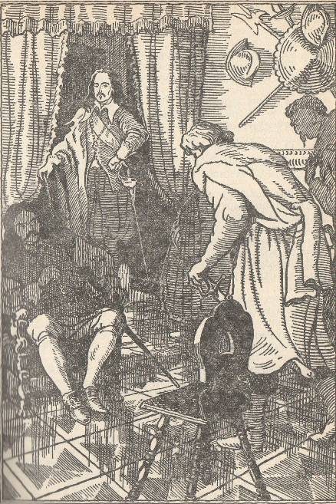
За границей Акундинов выдает себя за сына или внука царя В. И. Шуйского, иногда называется князем Тимофеем Великопермским или Иваном Каразейским, вологодским воеводой. Гетман Богдан Хмельницкий, трансильванский князь Юрий Ракоци, шведская королева Христина Августа поочередно попадались на удочку самозванца.
Поначалу, с помощью черниговского кастеляна Адама Киселя, он в 1644 году оказывается в Кракове и получает аудиенцию в качестве вологодского воеводы у польского короля Владислава IV. Коронный канцлер Речи Посполитой Ежи Оссолинский попытался использовать личность Тимофея в своих дворцовых интригах для ослабления влияния князя Иеремии Вишневецкого, с которым находился во враждебных отношениях. Бедный русский авантюрист, сам того не ведая, оказался в центре политической схватки и чуть было не стал разменной монетой в борьбе ясновельможных польских панов за влияние на стареющего короля. Однако стоило ему как-то намекнуть на собственное «царское происхождение», как интерес к нему моментально упал. Во-первых, королю Владиславу, который и сам одно время «числился» русским царем и по видимому не до конца расстался с самодержавными иллюзиями, было несподручно оказывать поддержку потенциальному конкуренту. Во-вторых, у польских панов были еще свежи воспоминания о предыдущих 18 «царевичах», которые как-то не особенно помогли Речи Посполитой прибрать к рукам московское государство.
В это самое время новый русский царь Алексей Михайлович, едва успев занять отцовский престол, уже лихорадочно рассылал письма к европейским государям с просьбой оказать содействие в поимке «холопа Тимошки» и «передать вышеозначенного арестанта и нашего изменника ... нашим подданным, и ... переслать его к нам...».¹⁵ Когда розыскное письмо с подробным описанием внешности «вора» прибыло в Краков, Тимофею Анкудинову пришлось срочно покинуть негостеприимную польскую столицу. Не солоно хлебавши, незадачливый искатель приключений отправился в Турцию.
В Константинополе он старался заручиться поддержкой султана и одновременно вступил в переговоры с русскими дипломатами, которым, между прочим, 11 декабря 1646 года вручил стихотворную декларацию.

Декларация московскому посольству
Вступление.
Пять каменей Давыд имел в пастуше тоболе,
коли, не стерпев от неприятель сердечнов боле,
шол смело против страшного Галиада
израильтянского верне бороняти стада.
Галиаду спясю дух и гордости забила.
Тако и мы во имя божие имеем с пяти смыслов готовых
на неприятеля пять вершей сложоных
Хвала милостивому святому богу!
От неприятеля бежав через осмь земель, не приткнули
мы о камен свою ногу,
а не нарушили здоровья и чести и сана,
и ныне есте мы под крылами милости турсково Ибрагим
султана…
На поносителей ответ.

О Москва, мати клятвопреступления,
много в тебе хлопотов и нестроения!
И ныне ты, не иставшися, и крови жаждаешь
и на своего господина клеветный лук напрязаешь.
Хто тебе што милой отчизне здавна послугует,
на того твоя ненависть всуе негодует.
Тех древних своих княжат уставы отверзаешь,
а новых выродков, мнимых князей, приямляешь…
Хочешь или льстивое жалованье с их познати,
советую ти и разуму их, и любви внимати.
Изрини от себе тех митрополитанчиков окаянных,
наших и отца нашего государя царя врахов непостоянных,
и послушай Христа и Спаса твоего,
а приими мене в дом достояния моего.
Я естем мнимый подьячей, а истинный царевич Московский..,
Я естем здесь непознанный князь Шуйский,
яко же иногда и Овиан, цесарь Римский.
Его свои, ему познавши, на престол зведоша,
тако ж и ты, Москва, не презри мене, изнемогша,
А коли будут твои детки поносити нас чем,
мы с образца своих родитель на винник хврастия
не будем жаловать ни в чем…¹⁶
В начале своей декларации Тимофей сравнивает себя с библейским Давидом. Такое сравнение допустимо, учитывая то неравенство сил между необъятным Московским царством и безвестным беглецом, на которое обрекал себя автор декларации, вступая в соперничество с могущественной династией Романовых. Во второй части, где Тимофей высказывает свои упреки, звучит четкая констатация факта о «хлопотах и нестроении» в Московском государстве. Автор демонстрирует несомненнуь политическую прозорливость. Через 2 года в России прогремит волна народных восстаний и бунтов в Москве, Новгороде, Пскове и других городах, которые будут вызваны злоупотреблениями романовской администрации. Предвидя это, Тимофей обличает правящую верхушку, называя ее представителей «выродками», «мнимыми князьями» и «митрополитанчиками окаянными». Последнее выражение адресовано царю Алексею Михайловичу, внуку митрополита Филарета. Здесь Тимофей зло напоминает о том, что дед здравствующего царя, митрополит Филарет в свое время подвизался при «дворе» самозванца и «тушинского вора» Лжедмитрия II:
А гордому королевичу польскому царствование
Московское яко во сне ся снило,
враноподобному ж тушинскому вору на ево безголовье
не долго власти было.
А все те от Филарета были злых браней дела,
хотя Польска благословенной Москвы не овладела…
Связывая, бедствия Смутного времени в России с предательской, «враноподобной» позицией части боярства, в том числе Филарета Романова, которые готовы были ради собственной выгоды отдать родную страну на поругание иностранным проходимцам, Тимофей заканчивает третью часть декларации едким вопросом:
Почто, Москва, зло всё забываешь,
а мне, природному своему, повинности не воздаваешь?
В 4 части, автор наконец приступает к обоснованию собственной политической позиции:
Что ся ныне в нашем веку сотворило, —
то много ся злых дел расплодило.
Яко едва ж ести и нам у бога милости место,
коль тяшко от бояр народу и тесно.
Только умножися гордостии и кривды,
яко ж и отнюдь не знают суда и правды.
Древних бо княжат уставы отвергоша
и вся древняя судебники обругаша,
новыя ж своя вся суетне поставляют,
и тем бесчисленно народу укривжают.
Яко великия рыбы малых поглатают,
тако они их и имения их снедают…

Используя свои знания и опыт работы в царском приказе, Тимофей нещадно вскрывает неприглядную картину состояния государства, где «народу от бояр тесно», где «не знают суда и правды», где «великие снедают» слабых, а «царство обнищиша». Автор нисколько не преувеличивает размеры кризиса, охватившего царство Романовых. Скорее наоборот, он еще многого не договаривает. Тем не менее в заключительной части Тимофей предупреждает:

Что ж ты в том, Москва, добре оплошилась?
Блюдись, чтоб дверь милосердия божия не затворилась.
Можно с уверенностью утверждать, что с детских лет познав множество трудностей и испытаний, Тимофей живо и остро сочуствует своим землякам, горячо желает помочь им в нелегкой судьбе. Поэтому в обращении к читателю он предлагает: Сам, христолюбче, разумеваешь,
мой ласковый читательнику, упознаешь,
кому воздать честь и верность,
помнячи природных государей древность…
Здоров же, любимиче, буди,
а своего государевича не забуди.
Таким образом, указав на то, что и династия Романовых дорвалась до власти совсем небезупречными путями, Тимофей подводит читателя к мысли, что новый «природный государевич», хорошо видя недостатки и преступления нынешнего, будет во всяком случае более справедливым, более милосердным, более сочуствующим проблемам и трудностям простого человека. Для этого, обращаясь к читателю, он постоянно употребляет выражения «мой ласковый», «любимиче», «мой верне милый» и т. д.
Находившиеся в 1646 году в Стамбуле, русские послы дьяк Степан Кузовлев и стольник Алферий Телепнев в секретном сообщении царю Алексею Михайловичу доносили, что при дворе великого визиря появился некий человек, который называет себя царевичем Иваном Васильевичем, сыном Василия Шуйского. Как сообщает энциклопедический словарь М. В. Сурова, «…Шуйский был избран на царство в 1606 году и низложен в 1610-м. Постриженный в монахи, он скончался в 1612 году в Гостынском замке под Варшавой, до конца своих дней оставшись бездетным».¹⁷
Это не совсем так. Историк Н. М. Карамзин недвусмысленно указывает, что «…шестидесятилетний царь не имел детей, кроме новорожденной дочери Анастасии».¹⁸ Таким образом, царь Василий Шуйский вовсе не был «бездетным», он имел дочь, а стало быть мог иметь и внуков. Здесь мы подходим к очень непростому вопросу о том, кем, в действительности, был Тимофей Анкудинов, точнее, мог ли он быть «сыном» или «внуком» царя Василия. Обилие самозванцев в начале XVII века, всех этих «сыновей», «внуков», «братьев» и «племянников» царствующих особ вызывает большие, если не окончательные сомнения. Между тем, отсутствие четких и недвусмысленных известий в источниках, например, о судьбе дочери Василия Шуйского – Анастасии, не может поставить точку в этом вопросе. И ничего, допустим, невероятного в том, что Василий Иванович, опасаясь за жизнь дочери (вспомним злосчастную судьбу Федора Годунова или сына Лжедмитрия I – «Ивана-воренка»), укрыл ее где-нибудь недалеко от Москвы, в той же Вологде например, где она впоследствии вышла замуж и тайно родила «внука царева», нет. Косвенно, о «царском происхождении» могут свидетельствовать и странные попытки царского двора полюбовно договориться с Тимофеем, предлагая ему через купцов Антонова и Салтанова вернуться и обещая, по словам исследователя Ю. Дудорова, что «государь его пожалует».¹⁹ Однако, путаница «в степени родства», постоянная смена религии и некоторые другие подробности из жизни «царевича», перевешивают на весах исторической правды любые умозрительные допущения.
Великий визирь Алем Салех-паша поначалу принял участие в судьбе Тимофея Анкундинова и поверил грамоте, в которой значилось, что он сын царя Василия, что царь Михаил Федорович дал ему в удел город Пермь Великую, но что жить там ему стало скучно, и он приехал в Москву. В столице он был посажен под стражу и освобожден, дескать, только благодаря приверженцам царя Василия Шуйского. Самозванец просил визиря, чтобы султан дал ему ратных людей, и велел идти «на московские украйны», уверял, что «русские люди против него стоять не будут», что султан в благодарность приобретет Астрахань с пригородами и Казань.²⁰
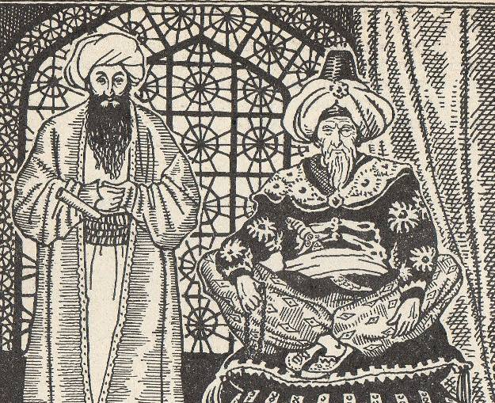

Однако вскоре у визиря зародились сомнения в достоверности сведений Тимофея, так как он установил, что царь Шуйский скончался раньше, чем родился его «наследник». Тимофею пришлось срочно корректировать родословную и становиться уже внуком царя Василия. Находившиеся в Константинополе московские послы разоблачили Анкудинова явными уликами. Анкудинов бежал, побывал в Венеции, Брабанте, Лифляндии и в Крыму. Оказавшись в Риме, Тимофей развивает кипучую деятельность: пишет прошение на имя римского папы Иннокентия Х для получения аудиенции, встречается и беседует о примате и значении вселенской церкви с генеральным викарием Джованни Паскуале, активно сотрудничает с римской Конгрегацией в распространении идеи униатской церкви в Московии, заводит полезные знакомства, ведет обширную переписку с влиятельными людьми в Италии (доктором Николо Вракиери, испанским посланником доном Габриэлем Корреисом, с консулом в городе Анконе Лукой Сторани, видным дубровницким дипломатом М. Бобали и т. д.).
В прошении на имя папы Тимофей между прочим представляется «Иоанном Тимофеем Владимиром Шуйским, московитом, князем Великопермским, грандуком Владимирским и Шуйским, правнуком, императоров московских Феодора и Димитрия, сыном великого императора Василия».²¹ В послании некоему князю Милютину звучит обоснование «царских» прав «Иоанна Тимофея из Владимира, Владимирского и Шуйского господаря», который «иже несмь доволен нарещи се кнез за отлучение от местного нашего княжества Великопермского и за отлучение от исконного нашего прародительского и отеческого достояния, от великого царства Московского».²²
В письме своему другу Константину Конюховскому, Тимофей предстает перед нами уже во вполне человеческом обличии: «Коморнику нашему Константию благословение божественное и утешение полезное, а затем ласку нашу и любовь княжескую вернемилому и креплему страдальцу за мой живот Костянтину Евдокимовичу».²³ Далее Тимофей уведомляет Костку, что послал ему в Якин (Анкону) три грамоты, что весьма скорбит о его великой скудости на многострадальном пути и что готовится сам ехать в Анкону для встречи с ним. В этом последнем письме, в котором сквозит тревога и забота о верном друге, нам ясно виден настоящий русский человек, которого превратности судьбы не ожесточили и не отвратили от замечательных русских качеств: доброты, милосердия и отзывчивости. Как же непохож автор этого письма на тот образ «разбойника и убийцы», который нарисовал в своем «Описании» и скорее всего по чужим наветам Олеарий. Правда, следует заметить, что вот в этих проявлениях своей открытой и благодарной натуры, Тимофей выдает себя с головой. Обращаясь к своему приятелю и «коморнику», он именует его «Костянтином Евдокимовичем», что совершенно непостижимо для заносчивых и грубых кремлевских нравов того времени, которые предписывали даже людей пожилых и уважаемых именовать не иначе, как «нашими холопами» и обращаться к ним в унизительно-уменьшительной форме, именуя «Ваньками», «Костками», «Демками» или «Тимошками».
Эти письма в известной степени проливают свет на историю «римского вояжа» Тимофея Анкудинова, которому курия позволяла выдавать себя за московского царевича и обеспечивала средствами, необходимыми для жизни, соответствующей его титулу и положению. Интересна печать, которую, по позднейшему показанию «друга Костки», Анкудинов сделал в Риме, «вымысля сам собою» по образцу восковой печати на государевой поместной грамоте, находившейся в руках самозванца. Эта печать запечатывала все письмах Анкудинова.
Для курии очень важно было уделить столько внимания «московскому князю», признавшему власть папы и перешедшему в католичество. Вероятно, курия предполагала использовать самозванца на Руси, в связи с планами «универсальной унии», работа по осуществлению которой столь упорно велась в 1647 и 1648 гг. Можно думать, что курия и направила Тимошку в Польшу и что по этой причине ему удалось проездом побывать в Австрии.
Тут Тимофея Анкудинова застает известие о начале народных восстаний в Московском государстве. Он спешит на Украину, чтобы быть поближе к России и иметь связь с псковскими и новгородскими повстанцами. По сообщению своего друга Константина, Тимофей в 1650 году отписал псковичам несколько писем, в которых предлагал приехать к ним и придать законность всему их выступлению, прося и их в свою очередь оказать ему поддержку в борьбе за трон. Вот тогда царское правительство решило организовать покушение на Тимофея. Роль «организатора» была предложена Василию Унковскому, который официально ехал, как посланец Алексея Михайловича. Здесь следует акцентировать внимание на том, до чего же опустилось правительство Романовых, выступая в роли заказчика убийства.
Поначалу Унковский решает встретиться с самозванцем в церкви. Однако, видимо, что-то в облике лукавого посланца встревожило Тимофея и он твердо заявил: «Не смею ехать, если не целуете креста, что меня до Москвы не уморите и на Москве меня не казнят, и другого ничего не будет». Унковский отказался целовать крест. Он стал подыскивать людей, чтобы Анкуднова кто-нибудь убил или «какою отравою окормил». Но никто сделать этого не захотел, да и Тимофей был начеку. Унковскому пришлось возвращаться не солоно хлебавши.
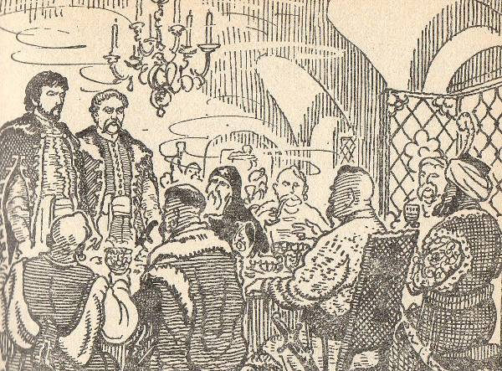

На Украине Анкудинов живет сначала в Чигирине, а потом в Мгарском монастыре, где находит себе покровителя в лице Богдана Хмельницкого, который отказался выдать его русским послам и тайно переправил Тимофея в Швецию.
Глава IV: На севере Европы.

Оказавшись в Швеции в 1651 году, Анкудинов был милостиво принят королевой Христиной Августой и даже пользовался известным доверием со стороны венценосной особы. Между тем, государственный канцлер Швеции Аксель Оксеншерна граф Седермере, недружелюбно относившийся к России, предостерегал королеву от излишней доверчивости к самозванцу. В письме к Якобу Делагарди он объяснил причины такого недоверия: «Несомненно, что в русских мы имеем неверного, но опасного соседа, которому из-за его врожденных, всосанных с молоком матери коварства и лживости нельзя верить…».²⁴ Это предубеждение против русских и не позволило Оксеншерне разыграть битую карту самозванца.
Анкудинов в это время уже отказавшись от православия и приняв, сначала веру мусульманскую, а затем католическую, в Швеции решил стать протестантом. Канонические разночтения его похоже мало беспокоили так как одновременно с этим он вынашивал план унии (т. е. объединения) Православной и Католической церквей. Скитаясь по Европе, Тимофей выучил латинский, итальянский, турецкий и немецкий языки, приобрел некоторые познания в астрономии, ибо был человеком очень способным и восприимчивым. История сохранила для нас множество публицистических посланий, которые он направлял канцлеру Речи Посполитой Оссолинскому, гетману Богдану Хмельницкому, семирадскому князю Юрию Ракоци, турецкому султану и многим другим влиятельным лицам и где специфическим «царским языком» обличалась правящая династия Романовых и обосновывались его собственные беспочвенные права на московский престол. ²⁵
Пока Тимофей находился в Швеции, из-за него между державами разгорелась нешуточная дипломатическая борьба. Русский посланник в Швеции Головнин с помощью русских купцов и торговых людей схватил товарища Тимофея – Константина Конюховского, с которым судьба их не раз разлучала, но наконец снова свела в Стокгольме, и попытался выяснить у него местонахождение самого самозванца. Однако шведская королева Христина, видимо по ходатайству последнего, распорядилась Конюховского отпустить. Тот немедленно покинул Швецию, где становилось небезопасно, и попробовал скрыться в Курляндии. Посланному за ним русскому гонцу Якову Челищеву удалось захватить Конюховского в Ревеле и привезти в Москву.
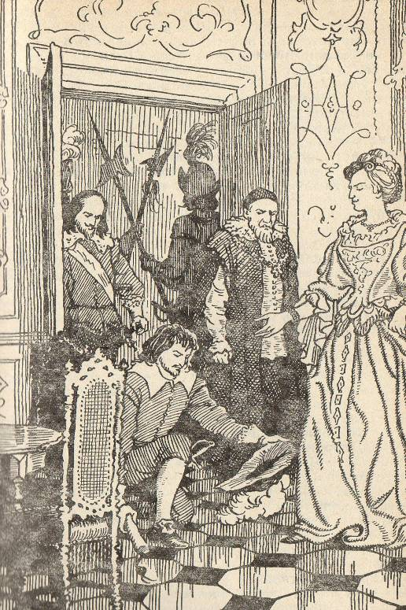
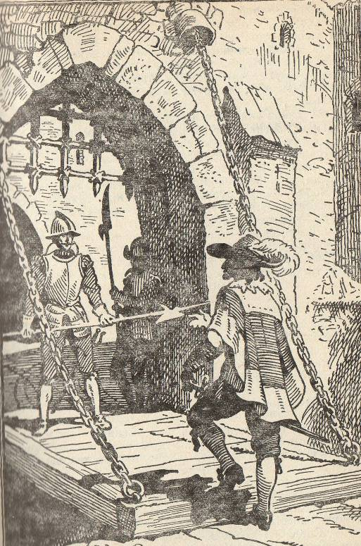

Из Швеции в 1652 году и сам Тимофей перебрался сначала в Кенигсберг, а потом в Голландию, чтобы затем, по всей вероятности, предстать перед очами христианнейшего короля Людовика XIV.
К финалу политической карьеры и жизни «царевич Джованни» успел не раз сменить веру, объехать с политическими гастролями все княжества Германии и многие другие страны, использовавшие его в дипломатической борьбе против Москвы, заинтересовать при личной встрече австрийского императора Леопольда I и даже оставить в Виттенбергском университете собственоручную рукопись исповеди, сочиненную им на латыни.

Глава V: Гибель.

В 1653 году в голштинском городе Нейштадте самозванец был опознан и пойман новгородским сыщиком Петром Микляевым. Туда тут же полетело очередное царское письмо с просьбой о выдаче. В своем послании герцогу Шлезвиг-Голштинии Фридерику, Алексей Михайлович писал:
«Бога Всемогущаго, во всем все творящаго и добрыми утешениями все народы охраняющаго, в Святой Троице возвеличеннаго и в единстве славимаго Господа Бога нашего милостью, промыслом, мощью, силою и волею избранные соблюдать и содержать великую российскую державу, держа в руках скипетр истинной христианской веры, и охраняя другая увеличенный и вновь приобретенный государства, с помощью Божиею, в мире и без смятения, до века, — мы, великий государь, царь и великий князь Алексей Михайлович, державнейшему Фридерику, наследнику норвежскому, герцогу шлезвигскому, голштинскому, стормарнскому и дитмарсенскому, [объявляем] наш любезный привеет..».
Далее, коротко перечисляя мытарства Тимофея по различным странам Европы, умалчивая правда о его «царских» претензиях, и не забыв приврать, о том, что все государи тамошние, как например «Федот Хмельницкий» и «королева шведская», сразу же соглашались выдать «вора и изменника», Алексей Михайлович заканчивал письмо так:
«…Поэтому мы и послали к вашей любви с нашего царскаго величества письмом посланника Василия Шпилькина с несколькими из наших подданных, чтобы вы указали передать ему означеннаго нашего изменника и переслать его нам. Дано в нашей царскаго величества столице Москве января 5 дня в год от сотворения мира 7161 (1653)».²⁶
По приказу голштинского герцога Фридерика, Тимофей был арестован и допрошен придворным канцлером и советниками, которые спрашивали его о происхождении и о том, почему московский великий князь его преследует. Анкудинов отвечал на расспросы голштинских чиновников в специальной записке, которую по частям цитирует Олеарий. Если соединить разрозненные части, то получится следующий текст:
«Ведь уже слышали, что я Iоhаппеs Szuensis, или по-сарматски Ян Шуйский, наречен в святом крещении Тимофеем. Я — сын Василия Домициана Шуйского, который имеет свое фамильное имя от лежащего в Московии города Шуи и происходит из фамилии московитской нации. Родился я и воспитан в некоей части королевства польского, в провинции новгород-северской, вотчинник я в Украине Северской, где у меня собственные именья «Великое Болото», близ московитской границы… Нынешний великий князь мне вовсе не родственник, так как отец его только из дворян, мой же отец был из княжеского рода. Так как великий князь знает это, то он и преследует меня. Хан татарский, ныне воюющий с короною польскою, подстрекал меня враждебно напасть на московитскую землю, но я, помня, что мои древние предки называли эту страну своим отечеством, из любви к ней, не сделал подобной попытки, то есть не пытался на насилие ответить насилием. Я бы мог послать в землю великого князя 100000 сабель, но Бог хранит меня от подобного поступка… Я могу доказать с очевидностью, что, хотя тело мое нестерпимыми муками ослаблено, тем не менее, ни из языка, ни из привычек, ни из состояния моего нельзя вывести, что я московит…»²⁷
Видимо понимая, что голштинцы не устоят перед дипломатическим давлением Москвы, автор отчаянно пытается выиграть время, снова меняя свою «легенду».
Хоть он и «Ян Шуйский» и «фамильное имя его происходит из фамилии московитской нации» и древние предки его называли «московитскую землю» своим отечеством, на самом деле он не «московит», а «родился… и воспитан в некоей части королевства польского, в провинции новгород-северской…». Расчет был простой: добиться выдачи не в Россию, а в Польшу, где в свое время у него имелись влиятельные покровители и где он мог надеяться на освобождение для продолжения неравной борьбы.

В своей записке Тимофей обнаруживает неплохую осведомленность в родословной царской фамилии, подтверждая версию о ее «незнатности». Вряд ли подобные выводы могли прийти в голову одному только вологодскому беглецу. Следовательно и самого самозванца можно рассматривать, как выразителя взглядов определенных слоев русского общества, недовольных политикой правящей династии Романовых, направленной на укрепление абсолютной власти самодержавия. Это подтверждают контакты Анкудинова с участниками народных восстаний в Пскове и Новгороде в 1650 году. Таким образом, единоборство Тимофея с «мнимыми князьями» и «митрополитанчиками окаянными» являлось одной из форм политической борьбы социальных низов Московского государства против экономического и сословного угнетения.
Как бы то ни было, на этот раз Тимофей не учел одного. В Польше шла гражданская война между шляхтой и казаками. Обессиленная Речь Посполитая не представляла для прагматичных немцев никакого интереса, а вот дружеский жест в отношении Москвы сулил многое. Голштинский герцог Фридерик поспешил выдать Тимофея Анкудинова и его друга Константина Конюховского в обмен на договор о позволении Голштинии торговать с Персией и Индией через русские владения. Заключенных под стражу, их в 1653 году отправили в Россию.
В пути Тимофей, не желая попадаться живым своему злейшему врагу, «придумывал разные средства, чтобы лишить себя жизни».²⁸ Так, по пути в Травемюнде, он выскочил из повозки и бросился под колесо, но так как телега ехала по песку, то ее тотчас остановили и эта затея не удалась. Последнее обстоятельство показывает, что Тимофей прекрасно понимал, что ему грозит и, уже не надеясь ни на что, хотел только избежать зверских пыток. Тем не менее он был целым и невредимым доставлен в Москву. Здесь он впервые был поднят на дыбу в декабре 1653 года. В своем энциклопедическом словаре вологодский политик, вдруг ставший ученым, М. В. Суров пишет, что мысль о самозванстве родилась у Тимофея в доме вологодского архиепископа Варлаама. «Архиепископ, видя мой ум, говорил, что я прямо княжеского рождения и царской палаты достоин, — выдавливал на дыбе фразы несчастный вологодский искатель удачи. - В мысли мои вложилось, что я и впрямь знатного человека сын...».²⁹
Михаилу Васильевичу следовало бы корректнее оперировать источниками. Фразы, которые якобы «выдавливал на дыбе несчастный вологодский искатель удачи», на самом деле содержатся в некоем письме на имя патриарха Никона, о котором упоминает Адам Олеарий. Письмо это, по его словам, Тимофей написал еще в Голштинии по совету Петра Микляева, чтобы патриарх похлопотал о заступничестве перед Алексеем Михайловичем. Однако, как указывает сам Олеарий, Анкудинов не признал этого письма и заявил, что это не его почерк.
В дальнейшем Тимофей вел себя очень мужественно. Царские палачи, несмотря на страшные пытки, не могли заставить его сознаться и просить пощады. Тогда прибегли к иезуитским методам. К узнику попеременно приводили то престарелую мать монахиню Соломониду, надрывая ей сердце видом измученного сына, то старого друга Ивана Пескова за руку с маленьким сыном Тимофея - Сережей, то приятелей и сослуживцев по приказу «Новой четверти». Все они увещевали узника «сознаться и просить у царя милости». Цель этих посещений состояла в том, чтобы психологически «сломать» его, заставить проявить слабость и окончательно дискредитировать. Замысел царских палачей не укрылся и от Тимофея. Он гордо молчал, не произнося ни слова, и только, как пишет даже его недоброжелатель Олеарий, «печально посмотрел» на, убитую горем, мать Соломониду, да поздоровался со своим юным сыном.

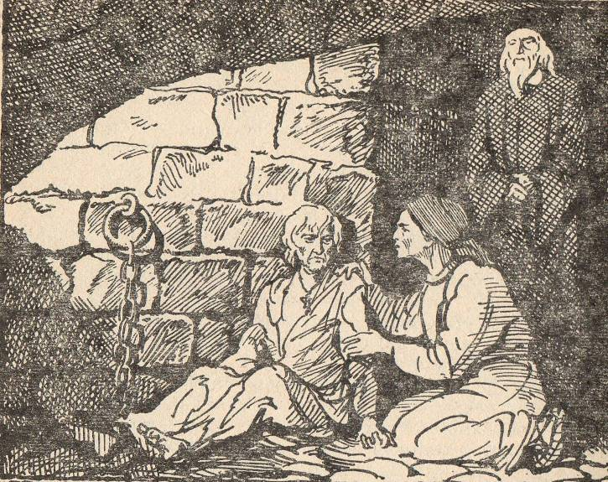
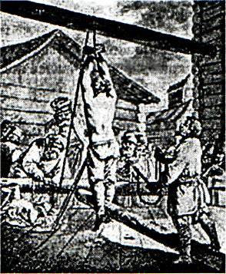

Главная вина Тимофея, по словам посланного на Запад для его поимки царского дворянина Петра Протасьева, состояла в следующем: «Если бы этот вор в царское имя не влыгался, то царскому величеству до него и дела бы не было; много знатных людей, изменяя царю, из Московского государства бегают, но так как они своим настоящим именем называются, то и живут себе спокойно…».³⁰
В январе 1654 года в Москве, измотанного пытками, Тимофея Анкудинова подвергли мучительной казни — четвертованию. Сначала палач отсек ему одну за другой руки и ноги и только потом снес голову, которую насадили на кол. Казнь наш вологодский земляк перенес, по замечанию Олеария, «не выражая страданий». Но даже мертвым он казался опасным. Отдельные куски тела ночью были скормлены собакам, а кости и конечности были собраны и брошены за городом в яму для падали. Менее мужественному другу Тимофея – Константину Конюховскому, который предпочел признаться во всем, отрубили пальцы на левой руке и сослали навечно в Сибирь.
Так окончил свои дни наш выдающийся и незаурядный земляк, который посвятил свою недолгую 36 – летнюю жизнь неравной схватке с самодержавием и павший в этой беспощадной борьбе. Однако, маленький уголек этой борьбы, зажженный им, со временем разгорится в огромный пожар великой крестьянской войны, до основания потрясшей Московское царство. В вековой борьбе русского народа за освобождение от крепостного рабства, была пролита и капля крови нашего земляка.
ЗАКЛЮЧЕНИЕ

Самозванство, столь хорошо нам известное по отечественной истории, — болезнь вовсе не национальная. Появлялись самозванцы еще в античные времена. С этим явлением знакома история не только Запада, но и Востока. Однако нигде самозванство не достигало такого размаха, как в России.
На протяжении XVII — первой половины XIX века разного рода Лже обрушивались на страну, как из рога изобилия. Однако ни счастья, ни достатка самозванство никогда не приносило. Напротив, последствия обыкновенно оказывались самыми печальными и свидетельствовали о серьезности болезни, поразившей государство и общество. Вот некоторые ее “параметры”, зафиксированные отечественной историей.
На продолжении двух с половиной веков самозванческий наряд примеряли более ста человек (и это далеко не полные данные). Только “Петров III Федоровичей” было за 40 и несколько меньше Лжедмитриев. Большинство самозванцев почти не оставили следа в истории — лишь вскрик на дыбе да строки следственных дел, захороненные в архивах: “...А на второй пытке дали ему семь ударов кнутом, и говорил он все те же воровские речи”. Но те из самозванцев, кто “докричался” до народа и получил поддержку определенных социальных слоев, вошли в историю навечно.
350 лет назад, в начале 1654 года, в Москве был казнен Тимофей Анкудинов, выдававший себя за сына царя Василия Шуйского. В длинной череде самозванцев историки считают его наряду с Лжедмитрием I наиболее яркой фигурой.
Самозванство оставило заметный след в отечественной истории. Ставшее не спорадическим, а постоянным явлением русской жизни, оно обрело функциональное значение.
В самых своих разнообразных проявлениях самозванство напоминало властям об опасности сословного эгоизма и полного игнорирования представлений низов о “правде”, о добром, справедливом государе.
Такое знание могло выступить в роли социального регулятора. И отчасти выступало в те периоды, когда политическая элита не впадала в беспамятство и не проявляла преступного легкомыслия, которое оборачивалось печально известным русским бунтом.

Примечания:

¹ Славянская энциклопедия: XVII век. Том 1. М., 2004.
Яковер Л. Б. Занимательные истории из русской истории. М. 2000. С. – 270.
Судаков Г. В. Были в словах и вещах. Архангельск: Сев. – Зап. кн. изд – во,
1989. С. – 259-260.
Вологодская энциклопедия (под ред. Судакова Г. В.) Вологда. «Русь».
2006. С.- 29.
История Отечества (под ред. Соловьева В. М.) М. 2000. С. – 37.
История России IX-XVII вв. (под ред. Чубарьяна А. О. ) М. 2003. С. - 36.
Рожденные Вологодчиной. Энциклопедический словарь биографий.
(составитель Суров М. В.) Вологда. 2005. С. – 22.
² Костомаров Н. И. Русская история в жизнеописаниях ее главнейших деятелей.
М. 2006. С. – 442., Соловьев С. М. История России с древнейших времен.
Книга V. М. 1961. С.- 446 – 448, 583 – 587.
³ Дудоров Ю. Жизнь и необыкновенные приключения Тимофея Анкудинова.
// Красный Север. 1974. 18 апреля., Корзников А. Самозванец Тимошка
Анкудинов. // «Вологодский комсомолец». 1976. 19 ноября.
⁴ Якунина О. Джентльмен удачи. // «Премьер», 10-16 января, 2006 г.
⁵ Мошин В. Из истории сношений Римской курии России и южных славян в
середине XVII века. // Международные связи России до XVII века. М., 1961. С. – 491 – 511.
⁶ Олеарий А. Описание путешествия в Московию. М. Русич. 2003.
⁷ Масса И. Краткие известия о Московии в начале XVII века. М., 1937. С. 176-177.
⁸ Дозорная книга посада Вологды в 1616-1617 гг. // Вологда (историко-
краеведческий альманах). Вологда. 1994. С. 333-370.
⁹ Олеарий А. Описание путешествия в Московию. М. Русич. 2003. С. 218.
¹⁰ Там же. С. – 218.
¹¹ Там же. С. - 219
¹² Там же. С. 164— 186.
¹³ Там же. С. - 219
¹⁴ Там же. С. – 223.
¹⁵ Там же. С. – 221.
¹⁶ Русская силлабическая поэзия XVII – XVIII вв. Л., 1969. С. 87- 90.
¹⁷ Рожденные Вологодчиной. Энциклопедический словарь биографий.
(составитель Суров М. В.) Вологда. 2005. С. – 22.
¹⁸ Карамзин Н. М. История государства Российского. М., 2002. С. – 962.
¹⁹ Дудоров Ю. Жизнь и необыкновенные приключения Тимофея Анкудинова.
// Красный Север. 1974. 18 апреля.
²⁰ Якунина О. Джентльмен удачи. \\ «Премьер», 10-16 января, 2006 г.
²¹ Мошин В. А. Из переписки самозванца Тимошки Анкудинова.// Труды отдела
древнерусской литературы. Т. XXIV. Л. 1969. С. 308 – 313.
²² Там же. С. – 310.
²³ Там же. С. – 311.
²⁴ Мусский И. А. 100 великих дипломатов. М. 2001. С. 143-150.
²⁵ Мошин В. А. Из переписки самозванца Тимошки Анкудинова.// Труды отдела
древнерусской литературы. Т. XXIV. Л. 1969. С. 308 – 313.
²⁶ Олеарий А. Описание путешествия в Московию. М. Русич. 2003. С. - 221.
²⁷ Там же. С. – 223.
²⁸ Там же. С. – 225.
²⁹ Рожденные Вологодчиной. Энциклопедический словарь биографий.
(составитель Суров М. В.) Вологда. 2005. С. – 22.
³⁰ Вологда в минувшем тысячелетии: Очерки истории города. Вологда,
«Древности Севера», 2004. С. 48.

Библиография:

Источники:

Масса И. Краткие известия о Московии в начале XVII века. М., 1937. С. 176-177.
Дозорная книга посада Вологды в 1616-1617 гг. // Вологда (историко- краеведческий альманах) Вологда. 1994. С. 333-370.
Олеарий А. Описание путешествия в Московию. М. Русич. 2003. С. 164— 186.
Мошин В. А. Из переписки самозванца Тимошки Анкудинова.// Труды отдела древнерусской литературы. Т. XXIV. Л. 1969. С. 308 – 313.
Русская силлабическая поэзия XVII – XVIII вв. Л., 1969. С. 87- 90.
Костомаров Н. И. Русская история в жизнеописаниях ее главнейших деятелей. М. 2006. С. – 442.
Соловьев С. М. История России с древнейших времен. Книга V. М. 1961. С.- 446 – 448, 583 – 587.

Историческая литература:

Судаков Г. В. Были в словах и вещах. Архангельск: Сев. – Зап. кн. изд – во, 1989. С. – 259-260.
Мошин В. Из истории сношений Римской курии России и южных славян в середине XVII века.// Международные связи России до XVII века. М., 1961. С. – 491 – 511.
Корзников А. Самозванец Тимошка Анкудинов.// «Вологодский комсомолец». 1976. 19 ноября.
Вологда в минувшем тысячелетии: Очерки истории города. Вологда, «Древности Севера», 2004 г. С. 89-92.
Дудоров Ю. Жизнь и необыкновенные приключения Тимофея Анкудинова.// Красный Север. 1974. 18 апреля.
Яковер Л. Б. Занимательные истории из русской истории. М. 2000. С. – 270.
Славянская энциклопедия: XVII век. Том 1. М., 2004.
Якунина О. Джентльмен удачи. \\ «Премьер», 10-16 января, 2006 г.
Мусский И. А. 100 великих дипломатов. М. 2001. С. 143-150.
Балязин В. Н. За светом идущий. М., 1981.

